ОПОВЕЩЕНИЕ
о начале публичных слушаний

Администрация ЗАТО г. Зеленогорск оповещает о начале публичных слушаний по (наименование организатора публичных слушаний)
проекту распоряжения Администрации ЗАТО г. Зеленогорск «О предоставлении разрешения на отклонение от предельных параметров разрешенного строительства объекта капитального строительства на земельном участке с кадастровым номером 24:59:0306001:3615» (далее - Проект).
(наименование проекта, подлежащего рассмотрению на общественных обсуждениях)
в части уменьшения отступа от границы земельного участка в целях определения мест допустимого размещения зданий, строений до 0 м для части границ земельного участка (при нормативном не менее 3 м) на земельном участке с кадастровым номером 24:59:0306001:3615, расположенном в территориальной зоне «Зона промышленных объектов и объектов коммунально-складского назначения IV-V класса опасности» (П-2) по адресу: Российская Федерация, Красноярский край, городской округ ЗАТО город Зеленогорск, город Зеленогорск, улица Октябрьская, земельный участок 59Г, предоставленного для строительства здания автосервиса.

1. На публичные слушания выносится Проект и приложение к нему, в котором отображена территория, подлежащая застройке, согласно разрешению на отклонение от предельных параметров разрешенного строительства объекта капитального строительства.
2. Публичные слушания проводятся с 21.11.2024 по 18.12.2024.
Собрание (собрания) участников публичных слушаний проводится 06.12.2024 с 17:00 часов до 17:30 часов по адресу (адресам): г. Зеленогорск, ул. Мира, д. 15, пом. 410.
Время начала регистрации участников публичных слушаний, прошедших идентификацию – 06.12.2024 с 16:30 до 17:00 часов.
3. Участниками публичных слушаний являются правообладатели земельных участков и (или) расположенных на них объектов капитального строительства, находящихся в границах территориальной зоны П-2, границы которой отображены на схеме.
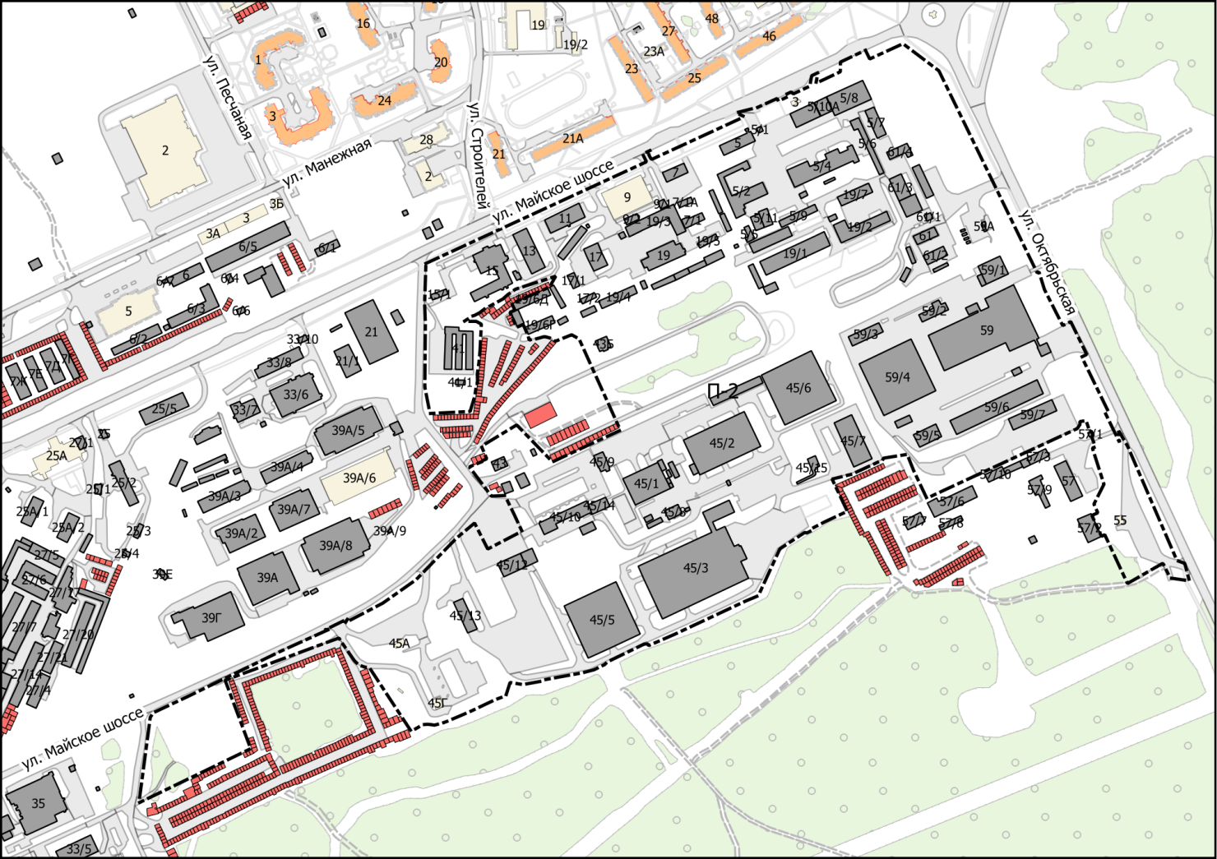

4. Экспозиция Проекта и информационных материалов к нему будет открыта с 21.11.2024 на первом этаже здания Администрации ЗАТО г. Зеленогорска по адресу: Красноярский край, г. Зеленогорск, ул. Мира, д. 15.
Срок проведения экспозиции с 21.11.2024 по 11.12.2024 с 8-30 до 13-00 и с 14-00 до 17-30 часов в рабочие дни.
(указываются сроки проведения экспозиции, дни и часы, в которые возможно посещение экспозиции)
Проект и приложение к нему будут размещены 21.11.2024 на официальном сайте Администрации ЗАТО г. Зеленогорск в информационно-телекоммуникационной сети Интернет по адресу: www.zeladmin.гu (далее - официальный сайт).
5. В период проведения публичных слушаний с 21.11.2024 по 11.12.2024 участники публичных слушаний имеют право вносить предложения и замечания, касающиеся обсуждаемого Проекта:
- в письменной или устной форме в ходе проведения собрания участников публичных слушаний;
- в письменной форме в адрес организатора публичных слушаний: Красноярский край, г. Зеленогорск, ул. Мира, д. 15;
- посредством записи в книге (журнале) учета посетителей экспозиции Проекта, подлежащего рассмотрению на публичных слушаниях.
(указываются сроки и формы внесения участниками общественных обсуждений предложений и замечаний,
касающиеся обсуждаемого Проекта)

Замечания и предложения вносятся участниками публичных слушаний с указанием наименования Проекта и формулировкой сути замечания, предложения.
Участники публичных слушаний при внесении замечаний и предложений в целях идентификации представляют сведения о себе (фамилию, имя, отчество (при наличии), дату рождения, адрес места жительства (регистрации) - для физических лиц; наименование, основной государственный регистрационный номер, место нахождения и адрес - для юридических лиц) с приложением копий документов, подтверждающих такие сведения.
Представление физическими и юридическими лицами документов, подтверждающих указанные сведения, не требуется, если данными лицами вносятся предложения и замечания, касающиеся проекта, подлежащего рассмотрению на публичных слушаниях, посредством официального сайта (при условии, что эти сведения содержатся на официальном сайте). При этом для подтверждения указанных сведений, может использоваться единая система идентификации и аутентификации.
Участники публичных слушаний, являющиеся правообладателями соответствующих земельных участков и (или) расположенных на них объектов капитального строительства и (или) помещений, являющихся частью указанных объектов капитального строительства, также представляют сведения о таких земельных участках, объектах капитального строительства, помещениях, являющихся частью указанных объектов капитального строительства, соответственно из Единого государственного реестра недвижимости и иные документы, устанавливающие или удостоверяющие их права на такие земельные участки, объекты капитального строительства, помещения, являющиеся частью указанных объектов капитального строительства.
Обработка персональных данных участников публичных слушаний осуществляется с учетом требований, установленных Федеральным законом от 27.06.2006 № 152-ФЗ «О персональных данных».
В случае выявления факта представления участником публичных слушаний недостоверных сведений внесенные им предложения и замечания не рассматриваются.

Заместитель начальника отдела
архитектуры и градостроительства
Администрации ЗАТО г. Зеленогорск Н.И. Смородякова

